DOPLŇOVACÍ CVIČENÍ:
Doplň i,í/y,ý po p. Své řešení vždy odůvodni.
- Nalep_l na dop_s známku, kop_ta koní, p_tel zrní, p_lný žák, klop_tla o kámen, psací a tiskací p_smena, jsem na tebe p_šný, broušená váza se zatřp_tila, p_skám na p_šťalku, kozí p_sk, rozčep_řená slep_ce, zp_toval své svědomí, p_chla se do prstu, slep_š se jen mihl v trávě, odp_kal si trest, na záhonech roste p_r, dop_šu si úkol, netop_ří blanitá křídla, brouk P_tlík, p_chlavá šípková růže, Pep_k má p_hy.
Diktáty a pravopisná cvičení I, PhDr. Ludmila Konopková, PhDr. Ivana Havlová, naklad. Jinan, Bezručova 726,250 82 Úvaly po roce 1995, str. 61

- Přep_chové zařízení bytu, řežeme p_lou, dolů padají p_liny, choval se nevyzp_tatelně, netop_ří šp_čaté uši, načep_řený krocan, třp_tivé střípky skla, dej šp_čky od sebe, paty k sobě, zazp_vej si, čmeláci op_lují květy, svlačec je pop_navá rostlina, rybáři chytají na třp_tky, kůň je lichokop_tník, zvířecí p_sky, p_tláctví je trestné, myší p_skot, p_rátská vlajka, houba p_chavka, kráva je sudokop_tník, p_tle se šijí z p_tloviny, kapr šup_náč.
Diktáty a pravopisná cvičení I, PhDr. Ludmila Konopková, PhDr. Ivana Havlová, naklad. Jinan, Bezručova 726,250 82 Úvaly po roce 1995, str. 61

- Klop_tl o p_tel p_sku. Obdivujeme přep_chové auto. Na listech se třp_tila rosa. Žlutý p_l se usadil na okenním rámu. Chlapec p_l vodu. V hnízdě p_palo mládě. Slep_ce se čep_řila na p_sku. Přep_sované p_smeno kazí nadp_s. Zap_skej na vrbovou p_íšťalku. Pap_r slep_š dobrým lep_dlem. Zazp_vej lidovou p_sničku.
Vyjmenovaná slova, Pracovní sešit pro 3. A 4. Ročník, Marie Polnická, naklad. Nová škola,Brno, 1996, ISBN: 80-900599-0-2, str. 14
- P_lot se op_ral o p_tel p_sku jako o nějaký p_líř. Zp_val známou p_seň o městu P_sek. P_l p_vo z blízkého p_vovaru. Četl v knize nap_navou ep_zodu o p_rátech. Nebyl žádným strašp_tlem, ale p_ráty by raději minul. Zbyšek klop_tl přes pařez a upadl do p_skoviště. Nepop_rám, bylo to hrozné, ale ani nep_pl. P_kal za svou nepozornost a p_řil se před p_lotem.
Poradím si s češtinou 3, str. 32, nakl. Pierot, Praha ISBN:978-80-7353-068-6

- Dvojice slov pro doplnění:A) pykat-pikat, B) pýše-píše, C) pýcha-píchá, D) opylovat-opilovat, E) zpychla- spíchla, F) pyl-pil

- Udělal jsi chybu a musíš za ni ________.
Teď budeš chvíli ________ ty a já se schovávat. Ale nešiď a nedívej se!
- O takové velké ______ jsem ještě nikdy neslyšel.
Anička ______dlouhý dopis kamarádce.
- Ojoj, toto ______, toto bolí, loupe mi v kolenou!
Jeho nejvýraznější vlastností je ______.
- Tak, a teď bys měl ještě _________ okraje.
Včely musí na jaře ________ spoustu květů.
- Maminka _______ Elišce přes noc úžasné šaty do tanečních.
Podívej se na Elišku, ta v těch nových šatech nějak _______!
- Utři se, máš na nose ____.
Opláchni se, máš červenou pusu, jak jsi _____ malinovku.

Str. 58, Bystrá kobyla bila kopyty na babykové mýtině a jiné vylomeniny s vyjmenovanými slovy, Eva Mrázková, Computewr Press, a.s., Brno, ISBN: 978-80-251-3557-0

DIKTÁT:
- Písanka s novými písmenky Pepíkovi upadla u pískoviště do hustého pýru. Najít písanku byla piplavá práce. Kamarád Zbyněk klopýtl a zmizel v hustém Býlí. Pyšně se zvedl a v ruce držel Pepíkův neoblíbený sešit. Kolem se mihl slepýš. Byl celý načepýřený. Ty kluku pyskatá, to si vypiješ, Spadl jsi mi přímo do obydlí.

- Slepil jsem lepidlem rozbitý hrnek. Nalil jsem si do něj limonádu a vypil do dna. Sudokopytníci pobíhali po dvoře. Maminka mně zpytavě pozorovala. Nelíbilo se mi, že se musím učit o netopýrech. Z pytlíčku jsem si vybíral lískové oříšky. Bydleli jsme v Přibyslavi.

Poradím si s češtinou 3, str. 31, nakl. Pierot, Praha ISBN:978-80-7353-068-6

2 GRAFICKY ZAJÍMAVÁ CVIČENÍ:

- Jas
- Malá pec
- Velký ret
- Malý noční savec
- Letec
- Čechrat peří
- Nástroj k broušení ploch
- Malá tmavší skvrnka na kůži, znaménka
Str. 57, Bystrá kobyla bila kopyty na babykové mýtině a jiné vylomeniny s vyjmenovanými slovy, Eva Mrázková, Computewr Press, a.s., Brno, ISBN: 978-80-251-3557-0

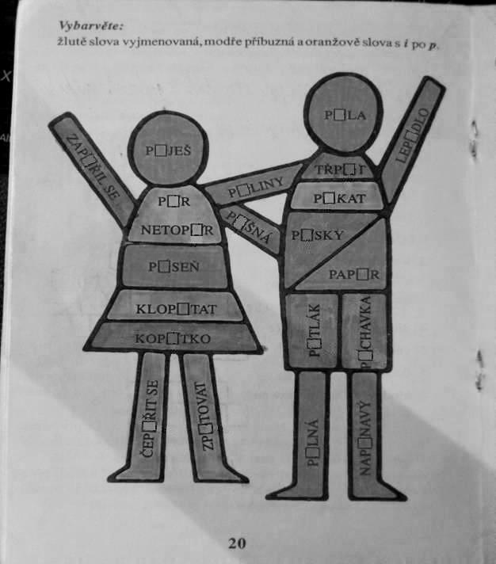
ISBN:80-85607-39-5. Český jazyk 3: učebnice pro 3. Ročník. Brno: Nová škola, 2002.

CVIČENÍ ZAMĚŘENÉ NA KOREKTURU:
Oprav chyby v textu.
Pytlák nalíčil oka na zvěř. Viděl jsem to. Chytila se mu jen načepířená vrána. Za to bude pytlák pikat. Měl tam plný pytel. Klopítl o něj a upadl.

Diktáty a pravopisná cvičení I, PhDr. Ludmila Konopková, PhDr. Ivana Havlová, naklad. Jinan, Bezručova 726,250 82 Úvaly po roce 1995

DIDAKTICKÁ HRA ZAMĚŘENÁ NA PROCVIČOVÁNÍ DANÉHO JEVU:
pantomima
Napíšeme do tabulky vyjmenovaná slova po P, každý žák dostane 1 kartičku a bude muset to dané slovo předvést. Další modifikace může být , že to musí popsat, aniž by použil kořen slova.
Pomůcky: kartičky s vyjmenovanými slovy po P

